深 圳 大 学 实 验 报 告

课 程 名 称： 计算机系统(3)

实验项目名称： MIPS64乘法器模拟实验

学 院： 计算机与软件学院

专 业： 计算机与软件学院所有专业

指 导 教 师： 刘刚

报告人： 姚健文 学号： 2023150131 班级： 计算机科学与技术（高性能班）

实 验 时 间： 2025年10月15日~10月22日

实验报告提交时间： 2024年10月22日

教务处制
一、 实验目标：

实际运用WinMIPS64进行试验，以期更了解WinMIPS64的操作；
更加深入地了解MIPS程序的语法；
深入地了解在计算机中乘法的实现以及加法与乘法之间的关系。

二、实验内容
按照下面的实验步骤及说明，完成相关操作记录实验过程的截图：
首先，我们使用加法操作设计一个不检测溢出的乘法操作；完成后，我们对此进行优化，以期获得一个可以对溢出进行检测的乘法操作。（100分）

三、实验环境
硬件：桌面PC
软件：Windows，WinMIPS64仿真器

四、实验步骤及说明

本次试验分为两个部分：第一部分、用加法器设计一个不考虑溢出的乘法器；第二部分、用加法器设计一个考虑溢出的乘法器（编程熟练的同学，也可以用除法器、浮点加法器等替代）。

1、忽略溢出的乘法器
首先，我们得了解乘法器如何由加法器设计得到，此处，我们以32位乘法为例。
总共分为4步：
- 测试乘数最低位是否为1，是则给乘积加上被乘数，将结果写入乘积寄存器；
- 被乘数寄存器左移1位；
- 乘数寄存器右移一位；
- 判断是否循环了32次，如果是，则结束，否则返回步骤1。
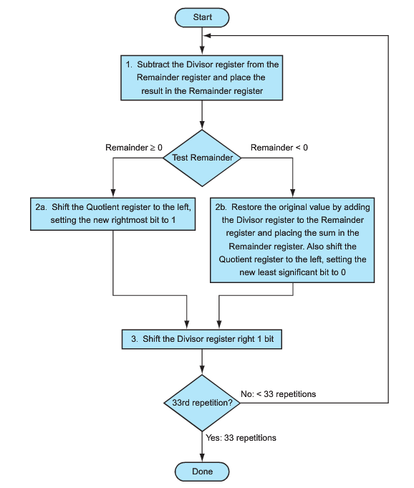

运行显示运行结果的例子如下，由于我们这里展示的是忽略了溢出的乘法，所以结果有两种：1、小于32位；2、大于32位。
第一种情况截图：
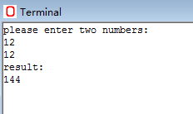
第二种情况截图：
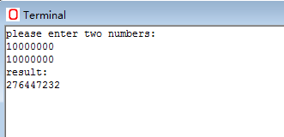
根据上面的程序代码和截图，我们可以很清楚的看出，当结果小于32位时，结果正常；当结果大于32位时，结果只截取了低32位的结果，而高32位的结果直接忽略掉了。

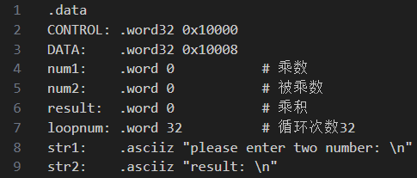
数据定义如图

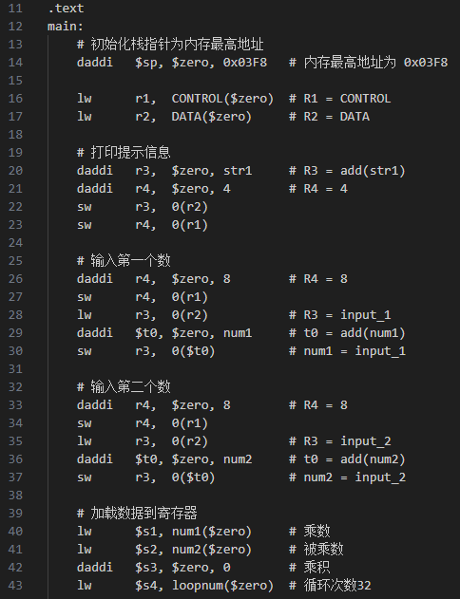
数据初始化与io操作如图

乘法过程：
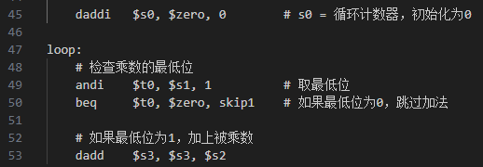
测试乘数最低位是否为1，是则给乘积加上被乘数，将结果写入乘积寄存器；
通过与1按位相与获得乘数的最低位

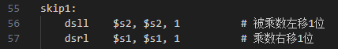
被乘数寄存器左移1位；
乘数寄存器右移1位；

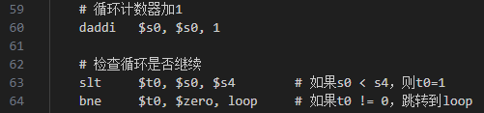
判断是否循环了32次，如果是，则结束，否则返回测试最低位步骤。

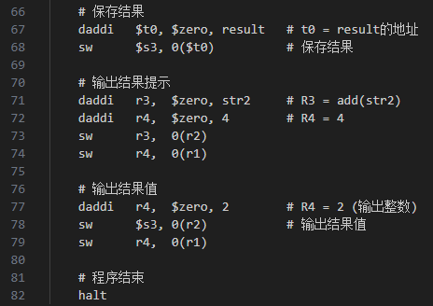
乘法结束后保存输出如图

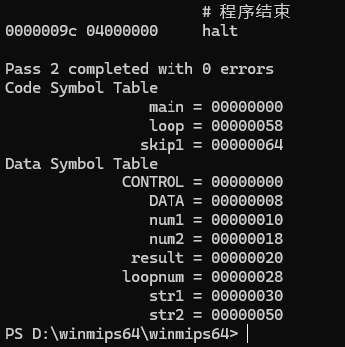
通过asm.exe测试如图

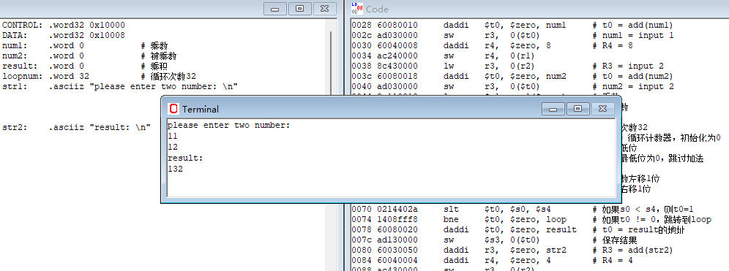
在winmips64中运行如图，结果正确，乘法器实现成功

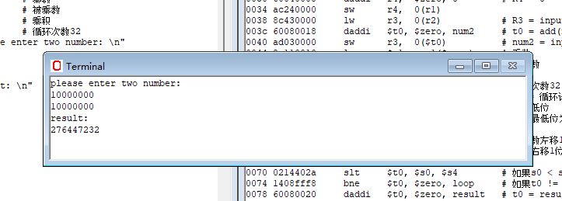
结果大于32位时，高32位被忽略，结果溢出

2、溢出提示的乘法器

上述的程序，用加法实现了32位乘法，但是，其中，对溢出情况没有进行考虑是其中的弊端。这里，我们来完善上述的乘法器，使得该乘法器会在结果溢出时候提示。
其实，这个小优化是十分简单的，只需要对64位的寄存器中的高32位进行检测即可。当高32位为0时，说明结果没有溢出，否则，结果溢出。
上述代码运行结果也有两个，一个是没有溢出的情况下的结果，一个是溢出了的情况下的结果。
首先，我们看没有溢出的情况结果：
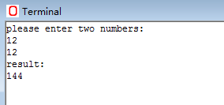
结果正确，其次，我们看溢出的情况结果如何：
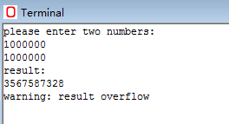
可以看到，当结果溢出时，程序会给出提示“warning：result overflow”。

乘法部分实现与不考虑溢出的乘法器一致
优化在最后对高32位检查
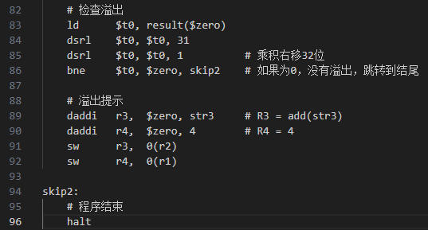
检查溢出实现如图

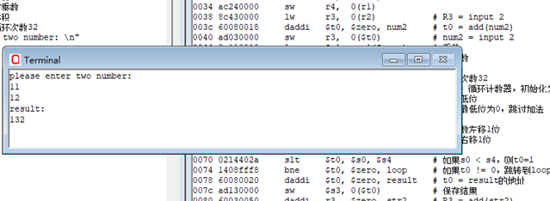
功能正常实现

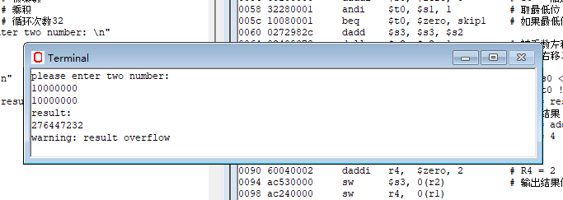
结果溢出时进行提示显示

4 结束语

本实验介绍了通过加法器来设计乘法器的原理，并且在编写该实验程序的时候，我们更加了解了：1、计算机乘法器工作原理的内容；2、进一步熟练MIPS的编程方法；3、WinMIPS64的使用方法。当然，如果想要更加深入的学习，我们也可以课外继续编写对除法的模拟。Perf软件的使用让学生初步熟悉性能测评的主要工具。

五、实验结果



设计了一个不考虑溢出的乘法器，成功实现



设计了一个考虑溢出的乘法器，成功实现

六、实验总结与体会

通过本次实验，我通过实际操作加深了对WinMIPS64模拟器的理解和运用能力，深入理解了计算机中乘法的实现机制以及加法与乘法之间的关系
在本次实验中，我实现了不考虑溢出和考虑溢出的乘法器，进一步了解了乘法器的大致工作原理，虽然在实验中也遇到了地址跳转、输入输出等问题，但在查阅相关资料后也顺利解决，提升了自己的能力。
在今后的学习中，我将不断精进自己的能力，并努力将所学运用实际

指导教师批阅意见：

成绩评定：

指导教师签字： 刘刚
2025年10月 日
备注：

